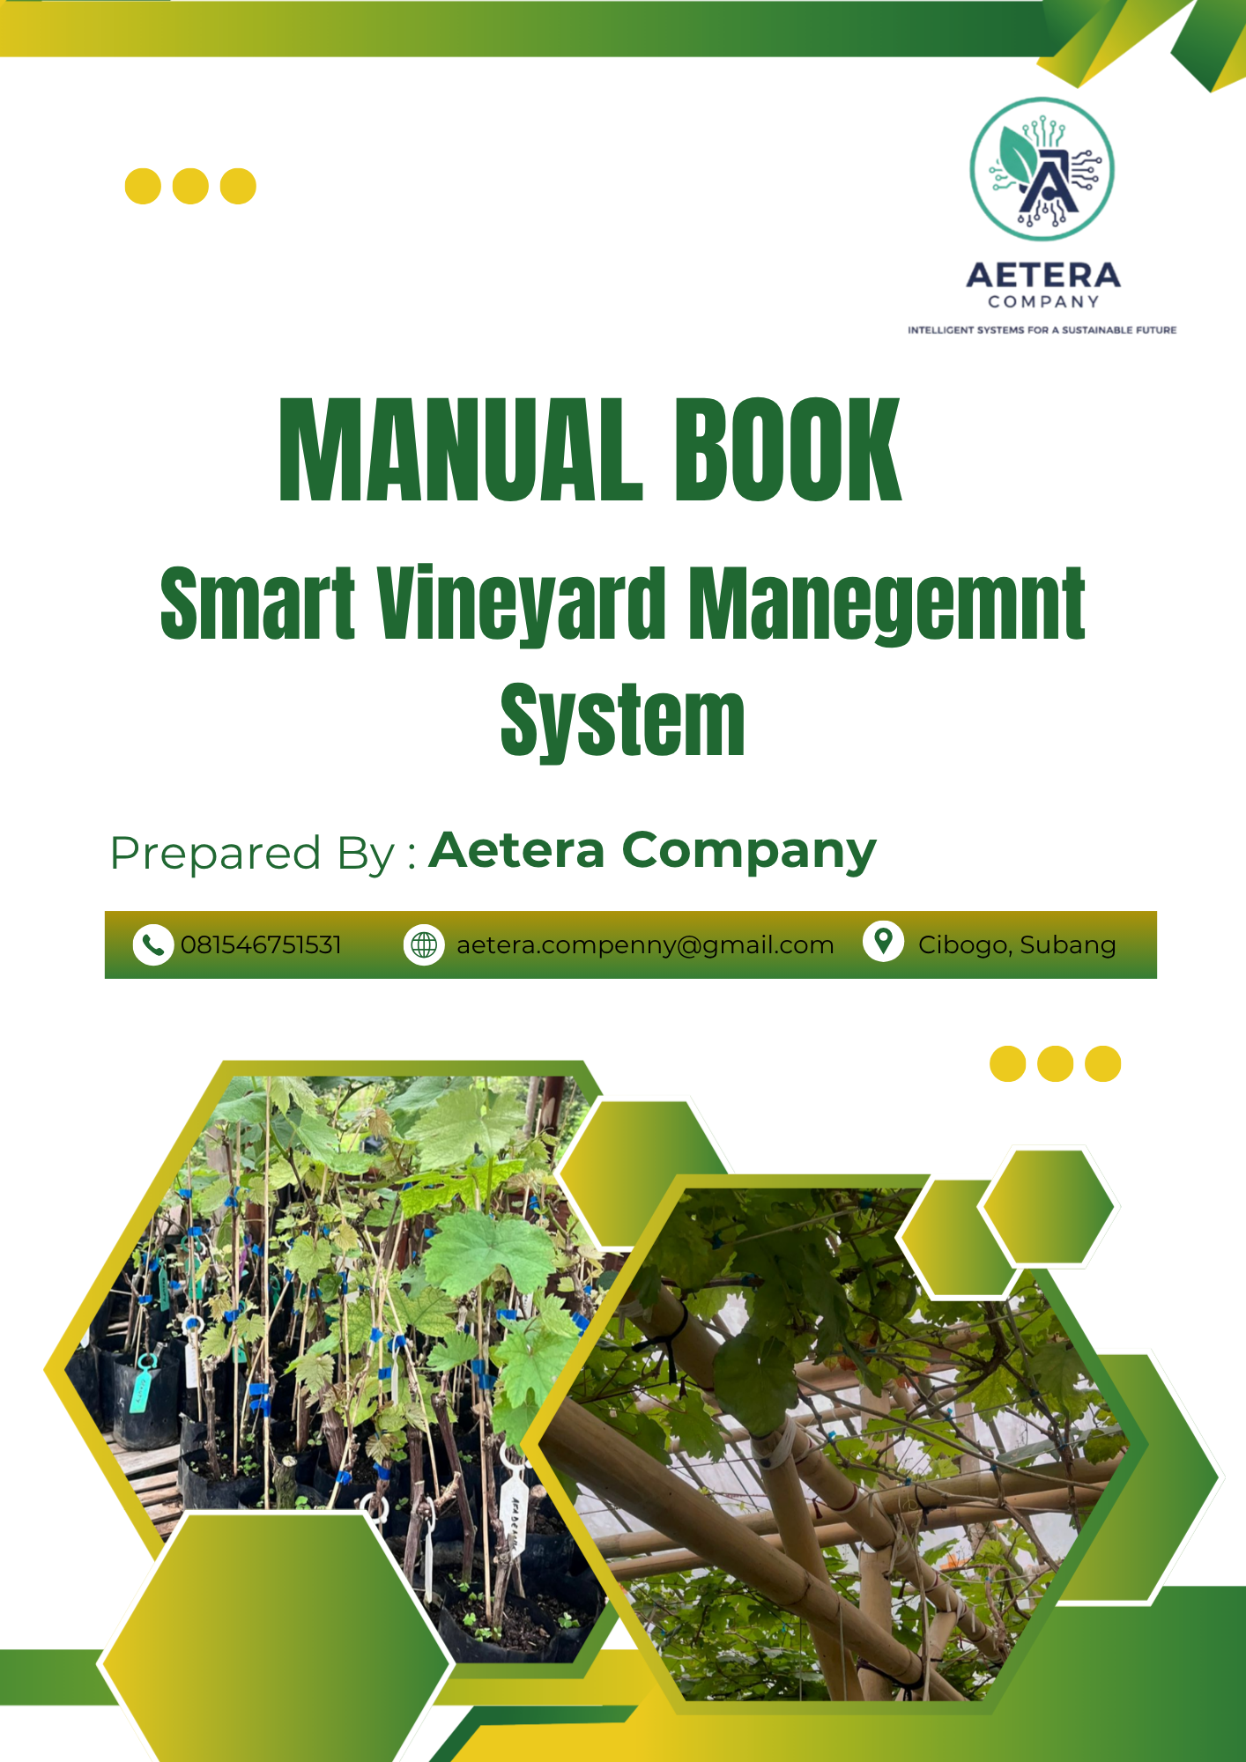

- GAMBARAN UMUM APLIKASI
Aplikasi Smart Vineyard adalah platform monitoring dan kontrol berbasis Cloud-Edge Computing yang dirancang khusus untuk mengelola budidaya anggur secara presisi. Aplikasi ini mengintegrasikan data dari sensor NPK 7-in-1 Industrial, sensor lingkungan, dan kamera pengolah citra untuk memberikan visibilitas penuh terhadap kondisi 40 varietas anggur di Saung Tinanggur secara real-time.
Melalui antarmuka Dashboard Web, pemilik dapat memantau kesehatan tanaman secara holistik. Keunggulan utama aplikasi ini terletak pada sistem pengambilan keputusan otomatis yang menggunakan Logika Proporsional untuk menghitung durasi aktif pompa dan solenoid nutrisi. Selain itu, aplikasi ini dilengkapi fitur Visual Validation yang memanfaatkan Computer Vision untuk memverifikasi gejala klorosis atau nekrosis pada daun, sehingga menjamin bahwa tindakan Smart Fertigation yang diambil sistem benar-benar akurat sesuai kebutuhan fisik tanaman.
Aplikasi ini tidak hanya berfungsi sebagai alat monitoring, tetapi juga sebagai pusat mitigasi bencana kebun melalui fitur Early Warning System dan Auto-Cutoff. Dengan mengubah metode pengelolaan kebun konvensional menjadi operasional berbasis data yang terukur, aplikasi Smart Vineyard hadir untuk menjamin efisiensi biaya nutrisi, kesehatan tanaman yang terjaga, serta optimalisasi profit bagi pemilik lahan.

- TUJUAN PEMBUATAN PROYEK
Proyek ini bertujuan untuk mentransformasi Saung Tinanggur menjadi kebun anggur digital dengan target utama sebagai berikut:
- Digitalisasi Monitoring Nutrisi (Ekosistem IoT):
  - Mengimplementasikan jaringan sensor NPK 7-in-1 berbasis RS485, pH, dan kelembapan untuk mendapatkan data kondisi media tanam secara real-time dan akurat.
  - Menghilangkan ketergantungan pada pengecekan manual yang memakan waktu serta rentan terhadap kesalahan manusia (human error).
- Optimasi Fertigasi Presisi (Kecerdasan Buatan/AI):
- Mengembangkan algoritma kontrol berbasis Logika Proporsional untuk memberikan dosis pemupukan dan penyiraman yang tepat (spesifik) sesuai dengan kebutuhan tiap varietas anggur.
- Melakukan pengolahan data besar (Big Data) untuk memberikan proyeksi kesehatan tanaman jangka panjang bagi pemilik berdasarkan histori data nutrisi tanah.
- Visualisasi Data Terpusat (Digital Dashboard):
- Membangun antarmuka Web (Dashboard) yang memudahkan pemilik untuk memantau seluruh kondisi kebun dan status nutrisi tanaman dalam satu genggaman.
- Menyediakan fitur Early Warning System otomatis melalui integrasi bot Telegram jika ditemukan anomali pada kadar NPK tanah atau ketersediaan air tandon.
- Analisis Kesehatan Visual (Pengolahan Citra Digital):
- Memanfaatkan teknologi Computer Vision (seperti segmentasi warna dan klasifikasi pola) untuk melakukan identifikasi gejala klorosis dan nekrosis pada daun secara otomatis.
- Menjadikan analisis kamera sebagai validasi silang (cross-validation) terhadap data sensor tanah guna memastikan tindakan fertigasi yang diambil oleh sistem benar-benar sesuai dengan kondisi fisik tanaman.

- SPESIFIKASI KEBUTUHAN
- Kebutuhan Fungsional
a. Monitoring Data Tanah & Nutrisi (IoT Layer) Sistem mampu:
- Membaca parameter NPK (Nitrogen, Fosfor, Kalium) secara real-time melalui protokol RS485.
- Membaca nilai pH tanah sebagai indikator kelayakan penyerapan nutrisi.
- Membaca kelembapan tanah (soil moisture) sebagai basis logika pengairan.
- Menyimpan dan menampilkan data historis parameter tanah dalam bentuk grafik di Cloud.
b. Smart Fertigation & Irrigation Control (Actuator Layer) Sistem mampu:
- Menjalankan Logika Proporsional untuk menentukan durasi aktif Pompa Utama (Relay 1) dan Solenoid Nutrisi (Relay 2) berdasarkan selisih nilai sensor dan threshold.
- Melakukan Smart Injective Fertigation (pencampuran air dan pupuk cair pekat via Venturi Injector).
- Menjalankan Fase Flushing otomatis (pembilasan selang) setelah proses pemupukan selesai guna mencegah penyumbatan.
- Menyediakan fitur Manual Override untuk mengontrol pompa dan solenoid melalui dashboard.
c. Computer Vision & Validation (Vision AI Layer) Sistem mampu:
- Melakukan pengambilan gambar daun secara terjadwal menggunakan ESP32-CAM.
- Mengklasifikasikan pola Klorosis (indikasi defisiensi N) dan Nekrosis Marginal (indikasi defisiensi K) melalui pengolahan citra digital.
- Melakukan Validasi Silang (Cross-Validation): Aksi fertigasi otomatis hanya dipicu jika data sensor tanah rendah DAN terkonfirmasi oleh gejala visual pada daun.
d. Monitoring Infrastruktur & Safety Sistem mampu:
- Membaca ketinggian stok air dan pupuk cair menggunakan Sensor Ultrasonik.
- Menjalankan fungsi Auto-Cutoff untuk mematikan seluruh sistem pompa secara otomatis jika stok cairan berada di level kritis guna mencegah kerusakan mekanis.
e. Early Warning System (Notification) Sistem mampu:
- Mengirim notifikasi melalui Telegram API jika terjadi: defisiensi nutrisi akut, pH tanah tidak stabil, atau kelembapan kritis.
- Memberikan peringatan stok nutrisi/air hampir habis (berbasis data ultrasonik).
f. Dashboard Web Terpusat Sistem mampu:
- Menampilkan real-time monitoring sensor, status aktif aktuator, dan hasil foto Computer Vision terbaru dalam satu tampilan.
- Menyediakan sistem login dengan enkripsi dan hak akses khusus untuk pemilik (Owner).

- Kebutuhan Non Fungsional
a. Keandalan (Reliability)
- Sistem memiliki mekanisme Edge Processing pada ESP32 agar logika dasar pengairan tetap berjalan meski koneksi internet terganggu.
- Sistem mampu beroperasi 24 jam nonstop dengan perlindungan beban arus induktif melalui modul Relay yang terisolasi.
b. Kinerja (Performance)
- Waktu akuisisi data sensor hingga tampil di dashboard maksimal 10 detik.
- Pengolahan citra pada server dilakukan secara asinkron untuk menghindari keterlambatan (lag) pada antarmuka pengguna.
c. Keamanan (Security)
- Autentikasi pengguna menggunakan sistem password terenkripsi.
- Penggunaan protokol pengiriman data yang aman untuk mencegah manipulasi perintah aktuator.
d. Skalabilitas (Scalability)
- Arsitektur dirancang secara modular untuk memudahkan transisi dari purwarupa Single-Node ke sistem Multi-Node (seluruh lahan).
- Mendukung penambahan profil parameter threshold untuk 40+ varietas anggur yang berbeda.
e. Perawatan (Maintainability)
- Implementasi sistem Hybrid Injective menggunakan Venturi Injector meminimalisir penggunaan komponen bergerak (pompa tambahan), sehingga mengurangi biaya perawatan jangka panjang.
- Struktur kode yang terdokumentasi mempermudah perbaikan dan pengembangan fitur baru.
- PANDUAN OPERANGKAT KERAS
- Penjelasan Fungsi Komponen Utama
Komponen | Fungsi Utama
ESP32 Dev Board | Otak utama (Edge Controller). Membaca sensor, menjalankan logika lokal, mengirim data ke cloud via Wi-Fi, dan mengendalikan relay.
ESP32-CAM + OV2640 | Computer Vision. Mengambil foto daun anggur secara periodik dan mengirim ke server untuk analisis AI.
Sensor Tanah NPK 7-in-1 (RS485) + MAX485 | Mengukur Nitrogen, Fosfor, Kalium, pH, EC, suhu, dan kelembapan tanah. Data dikirim melalui protokol Modbus RTU.
Sensor Ultrasonik JSN-SR04T (Waterproof) | Mengukur sisa volume air di tandon 20 L.
Relay 4-Channel 5V | Saklar elektronik yang mengendalikan pompa air 12V dan solenoid valve.
Pompa Air DC Diafragma 12V (80-100 PSI) | Menyedot air murni dan mendorongnya ke jalur irigasi tetes.
Solenoid Valve 12V | Membuka/menutup aliran pupuk cair ke Venturi Injector.

- Tata Cara Penempatan Sensor dan Kamera
- Sensor Tanah NPK 7-in-1: Tanam probe sensor sedalam 10–15 cm di media polybag, hindari kontak langsung dengan pupuk pekat. Letakkan minimal 2 titik per area untuk representasi rata-rata.
- Sensor Ultrasonik: Pasang di atas permukaan air tandon (jarak 5–10 cm dari tutup) dengan posisi vertikal.
- ESP32-CAM: Pasang pada tripod/mounting dengan sudut 45° menghadap daun anggur utama. Pastikan pencahayaan cukup dan jarak kamera 20–30 cm dari daun. Hindari getaran.
- Panel Box IP65: Letakkan di tempat teduh, kering, dan dekat sumber listrik 12V 5A.
- Instruksi Kelistrikan Dasar dan Perawatan Panel Box
- Gunakan adaptor 12V 5A → step-down LM2596 untuk 5V (ESP32).
- Hubungkan relay ke 12V DC untuk pompa & solenoid.
- Pastikan grounding dan gunakan Box Panel Plastik IP65 untuk perlindungan outdoor.
- Perawatan rutin: Bersihkan debu setiap 2 minggu, cek kabel tidak longgar, dan pastikan tidak ada kebocoran air di tandon/sensor.
- PANDUAN SOFTWARE
- Cara Akses dan Login
  - Buka browser → ketik URL dashboard (disediakan oleh tim Aetera).
  - Login dengan akun:
    - Owner: Akses penuh (monitoring + kontrol + pengaturan).
    - Staff: Akses terbatas (monitoring saja).
  - Gunakan JWT autentikasi. Jika lupa password, hubungi admin.
- Navigasi Dashboard Monitoring
- Halaman Utama: Grafik real-time NPK, pH, kelembapan, suhu, EC, dan persentase volume tandon (indikator warna: hijau = normal, kuning = peringatan, merah = kritis).
- Tab Historis: Grafik tren 24 jam / 7 hari / 30 hari.
- Tab Sensor: Data mentah setiap sensor.
- Tab Vision: Hasil foto daun + analisis AI.
- Menggunakan Fitur Smart Vision (AI)
- Foto daun diambil otomatis oleh ESP32-CAM.
- Hasil analisis muncul dengan:
  - Status kesehatan (Sehat / Defisiensi N / P / K / Penyakit).
  - Confidence Score (skor kepercayaan AI 0–100%).
    - 85% = sangat yakin
    - 70–85% = cukup yakin (disarankan verifikasi manual)
    - <70% = rendah (ambil ulang foto)
- Rekomendasi tindakan otomatis muncul (contoh: “Tambah Nitrogen”).
- Prosedur Kontrol Manual dan Pengaturan Ambang Batas (Threshold)
- Kontrol Manual: Tombol ON/OFF untuk pompa dan solenoid (hanya Owner).
- Pengaturan Threshold:
  - Masuk menu “Settings” → “Fase Tanaman” (Vegetatif / Generatif).
  - Atur batas minimum/maksimum NPK, pH, kelembapan.
  - Simpan → sistem akan otomatis menyesuaikan Feedback Loop.

- NOTIFIKASI DAN KEAMANAN
    - Integrasi Bot Telegram
- Sistem terhubung dengan Telegram Bot API.
- Semua notifikasi dikirim secara real-time ke grup/chat yang telah didaftarkan Owner.
- Pastikan bot telah di-add dan token diatur di backend.
    - Jenis Peringatan
Jenis Peringatan | Keterangan | Contoh Pesan
Kritis | Kondisi darurat | “ALERT: Tandon air <10% – Pompa dimatikan otomatis!”
Info | Peringatan biasa | “NPK Nitrogen rendah pada polybag #12 – Rekomendasi pupuk”

- PEMECAHAN MASALAH
- Koneksi Wi-Fi Terputus
- Cek indikator LED ESP32 (biru berkedip = mencoba reconnect).
- Restart ESP32 (cabut-colok power 10 detik).
- Pastikan SSID dan password Wi-Fi benar di kode firmware.
- Jika tetap offline, sistem tetap menjalankan mode lokal (fertigasi dasar berdasarkan sensor).
- Pompa/Relay Tidak Merespons
- Cek kabel relay ke pompa/solenoid.
- Pastikan suplai 12V stabil.
- Cek status relay di dashboard (harus HIGH/LOW sesuai perintah).
- Jika relay klik tapi pompa tidak nyala → cek fuse atau pompa rusak.
- Kalibrasi Ulang Sensor Secara Berkala
- Sensor NPK: Kalibrasi ulang setiap 3 bulan dengan larutan standar (ikuti manual sensor).
- Ultrasonik: Bersihkan permukaan sensor dari kotoran/air keruh.
- Kamera: Bersihkan lensa dan kalibrasi pencahayaan jika confidence score sering rendah.
- FASILITAS TAMBAHAN
Sebagai bentuk komitmen kami terhadap keberhasilan implementasi teknologi di Saung Tinanggur, mitra akan mendapatkan fasilitas tambahan secara gratis, yaitu:
- Pelatihan Operasional (Training & Onboarding) Gratis Kami akan memberikan sesi pelatihan langsung kepada Bapak Rinaldi dan staf kebun mengenai cara membaca Dashboard Multi-Varietas, memahami notifikasi Early Warning System, serta cara merawat kebersihan fisik sensor tanah secara berkala.
- Buku Panduan Penggunaan Digital (E-Manual Book) Mitra akan diberikan dokumen panduan operasional bergambar (berupa PDF) yang berisi SOP (Standar Operasional Prosedur) penggunaan aplikasi dan langkah-langkah Troubleshooting dasar jika terjadi kendala ringan pada perangkat keras (hardware) di lahan.
- Masa Inkubasi & Garansi Pemeliharaan (Maintenance) Kami memberikan garansi perbaikan software (bug fixing) dan pemantauan stabilitas perangkat IoT selama 3 bulan pasca-instalasi. Selama masa ini, pemeliharaan sistem menjadi tanggung jawab penuh tim pengembang.
- Dukungan Teknis (Technical Support) Responsif Apabila terjadi anomali data atau kendala sistem, mitra dapat menghubungi tim pengembang untuk mendapatkan bantuan perbaikan jarak jauh (remote troubleshooting) pada jam kerja operasional.
- Fasilitas Ekspor Data Historis (Laporan Pertanian) Meskipun tidak diwajibkan dalam kontrak awal, kami akan menyematkan fitur khusus di dalam dashboard agar mitra dapat mengunduh (ekspor) data historis nutrisi NPK, pH, dan suhu ke dalam format Excel/CSV. Data ini sangat bernilai untuk evaluasi efektivitas racikan pupuk pada musim tanam berikutnya.
- Sesi Konsultasi Skalabilitas Sistem (Roadmap Kedepan) Di akhir masa proyek, kami akan memberikan dokumen rekomendasi dan sesi konsultasi gratis mengenai cetak biru (blueprint) jika Saung Tinanggur berencana memperluas sistem IoT ini ke bedeng-bedeng anggur lainnya secara mandiri.

- PENUTUP
Demikian proposal penawaran ini kami sampaikan sebagai bentuk komitmen Aetera Company dalam mendukung transformasi digital pada Saung Tinanggur. Kami percaya bahwa penggabungan keahlian budidaya hortikultura yang Bapak Rinaldi miliki dengan solusi Smart Integrated System berbasis AI dan IoT yang kami tawarkan akan menciptakan standar baru dalam pertanian presisi di wilayah Palasari.
Melalui implementasi sistem ini, Saung Tinanggur tidak hanya akan memiliki kendali penuh terhadap nutrisi 40 varietas anggur secara spesifik, tetapi juga memiliki data yang akurat untuk melakukan efisiensi operasional dan mitigasi risiko penyakit secara dini. Kami sangat terbuka untuk mendiskusikan lebih lanjut mengenai penyesuaian teknis maupun skema kolaborasi yang paling sesuai dengan kebutuhan Bapak.
Atas perhatian, waktu, dan kesempatan yang Bapak berikan untuk mempertimbangkan solusi teknologi kami, kami ucapkan terima kasih. Besar harapan kami untuk dapat segera berkolaborasi dan tumbuh bersama Saung Tinanggur menuju masa depan agrikultur yang lebih cerdas dan berkelanjutan.

Subang, 15 Februari 2025
Hormat Kami,
Aetera Company

Alya Maratun Jamilah

LAMPIRAN
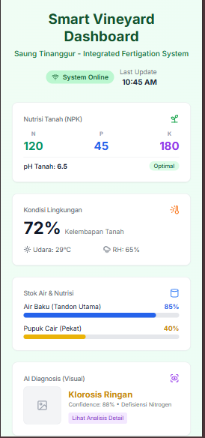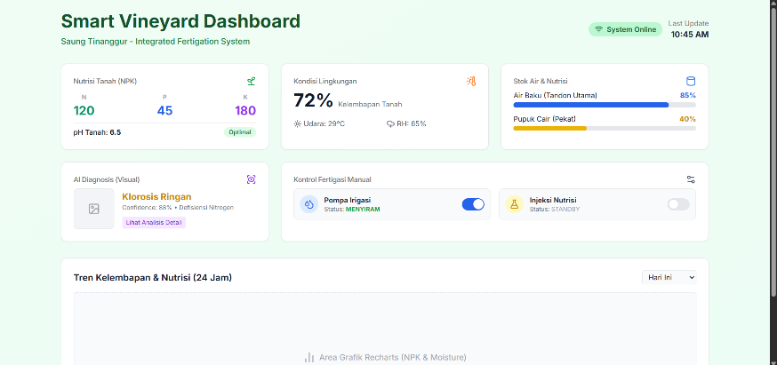
Gambar 1 Gambaran Website
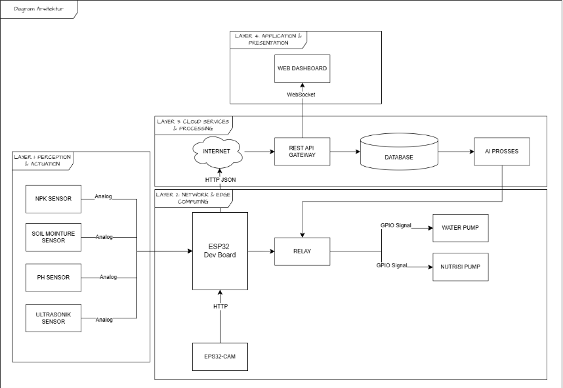
Gambar 2 Diagram Arsitektur

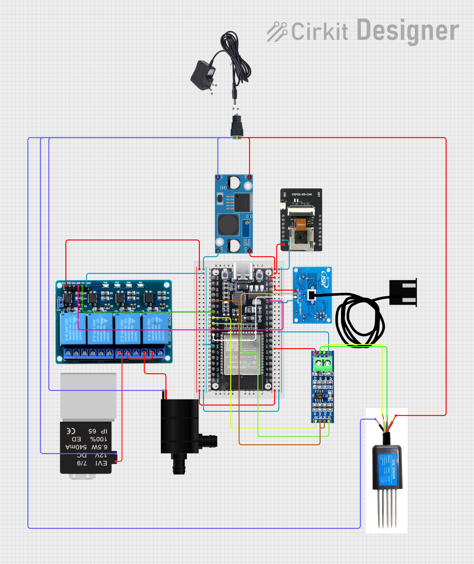
Gambar 3 Rangkaian Alat

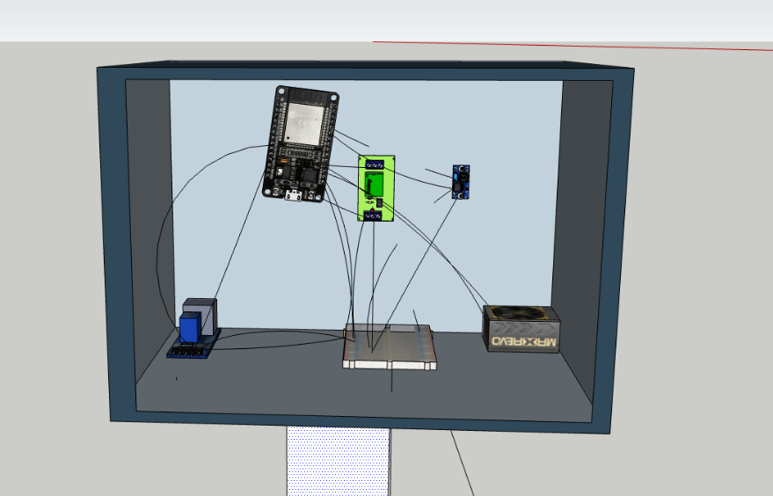
Gambar 4 Box Alat

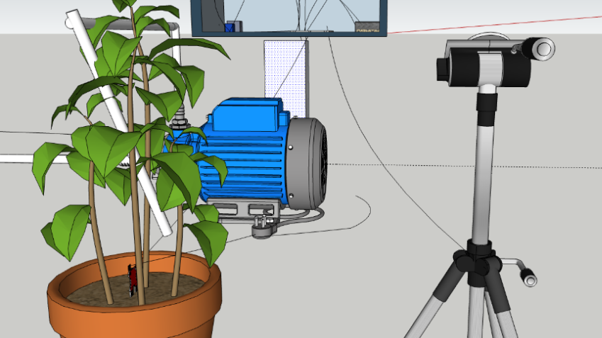
Gambar 5 Penerapan Sensor dan Kamera

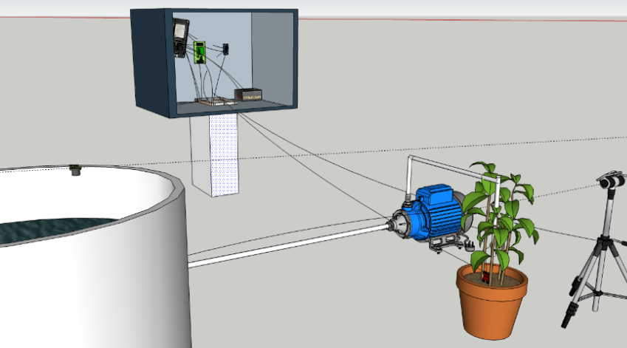
Gambar 6 Keseluruhan Instalasi
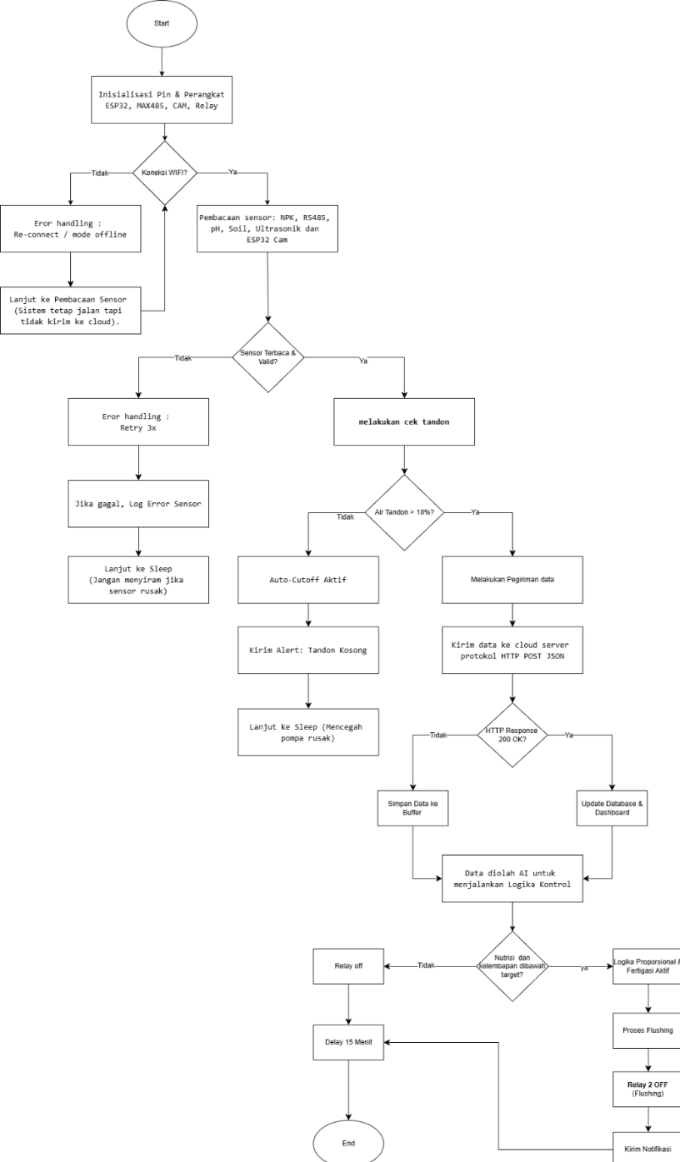
Gambar 7 FlowChart

